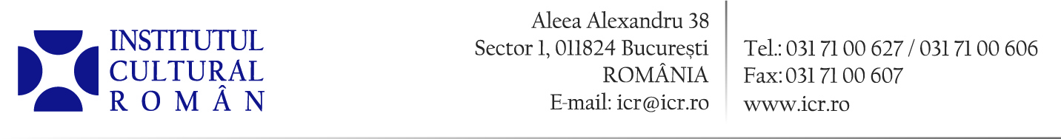
24 august 2016
S-a deschis Târgul Internațional de Carte de la Beijing
Astăzi, 24 august 2016, a fost deschisă oficial cea de-a XXIII-a ediție a Târgului Internațional de Carte de la Beijing. Întins pe o suprafață de 79 000 mp, târgul reunește 2400 de expozanți din 86 de țări, la standurile cărora sunt prezentate peste 300 000 de titluri. Totodată, vor avea loc peste 1000 de evenimente.
România este țară invitată de onoare alături de celelalte 15 țări central și est-europene. La standul organizat de Institutul Cultural Român sunt prezentate peste 1200 de titluri apărute la 20 de edituri.
În discursul de inaugurare, vicepreședintele Administrației Naționale pentru Presă, Edituri, Film, Radio și TV, Yan Xiaohong a amintit faptul că relațiile dintre China și Europa au o tradiție îndelungată: „În secolul al XVII-lea, românul Nicolae Milescu a scris Descrierea Chinei, după experiența personală, și astfel a introdus civilizația străveche chineză în țările europene. În epoca modernă, Mao Dun a făcut cunoscute chinezilor scrierile lui Mihai Eminescu și Petőfi Sándor, care au influențat generații întregi de cititori”. Oficialul chinez a subliniat importanța menținerii legăturilor culturale dintre China și Europa, inclusiv prin acest târg de carte, al doilea ca mărime din lume, care are rolul de a crea o platformă pentru promovarea schimburilor culturale la toate nivelurile.
La rândul său, Mihály Zoltán Nagy, vicepreședinte ICR, a menționat interesul editurilor din China de a fi prezente pe piața de carte din România și a amintit de parteneriatul dintre Institutul Cultural Român și Editura Universității Renmin din China, precum și de discuțiile pe care le va avea zilele acestea cu alte edituri. La deschidere a participat și președintele Societății Române de Radiodifuziune, Ovidiu Miculescu, care a prezentat Târgul de Carte Gaudeamus, unde Republica Populară Chineză va avea statut de invitat de onoare anul acesta.
Un moment remarcabil care a precedat deschiderea oficială a târgului a fost premierea sinologului Constantin Lupeanu, directorul ICR Beijing. Premiul Special pentru Carte, cea mai prestigioasă distincție a Chinei în domeniu, i-a fost acordat pentru întreaga activitate de traducere și publicare a peste 30 de cărți din limba chineză. Laureații de anul acesta au fost 20 de sinologi și scriitori de renume din toată lumea. Evenimentul a avut loc la Parlamentul RP Chineze, evenimentul fiind punctat și de recitalul maestrului Grigore Leșe.
Târgul Internațional de Carte de la Beijing se desfășoară în perioada 24-28 august 2016 la Noul Centru Expozițional, prezența României fiind asigurată de Institutul Cultural Român, prin Centrul Național al Cărții. Programul evenimentelor de la standul României poate fi consultat aici: http://icr.ro/pagini/romania-invitata-de-onoare-la-a-23-a-editie-a-targului-international-de-carte-de-la-beijing
Foto: www.facebook.com/ICRBucuresti/photos/?tab=album&album_id=1418139648199780

Direcția Comunicare și IT: biroul.presa@icr.ro, 031 7100 624.

